

**Батыс Қазақстан облысы Тасқала аудандық мәслихатының 2021 жылғы 5 сәуірдегі № 5-1 "Тасқала ауданы бойынша 2021-2022 жылдарға арналған жайылымдарды басқару және оларды пайдалану жөніндегі жоспарын бекіту туралы" шешіміне толықтыру енгізу туралы**

Батыс Қазақстан облысы Тасқала аудандық мәслихатының 2022 жылғы 6 қыркүйектегі № 29-1 шешімі

      Батыс Қазақстан облысы Тасқала аудандық мәслихаты ШЕШТІ:

      1. Батыс Қазақстан облысы Тасқала аудандық мәслихатының 2021 жылғы 5 сәуірдегі № 5-1 "Тасқала ауданы бойынша 2021-2022 жылдарға арналған жайылымдарды басқару және оларды пайдалану жөніндегі жоспарын бекіту туралы" шешіміне мынадай толықтыру енгізілсін:

      көрсетілген шешіммен бекітілген Тасқала ауданы бойынша 2021-2022 жылдарға арналған жайылымдарды басқару және оларды пайдалану жөніндегі жоспары қосымшаға сәйкес 9) тармақшамен толықтырылсын:

      "9) жергілікті жағдайлар мен ерекшеліктерге қарай жеке ауладағы ауыл шаруашылығы жануарларын жаюға халық мұқтажын қанағаттандыру үшін қажетті жайылымдардың сыртқы мен ішкі шекаралары және алаңдары белгіленген карталарын осы Жоспардың 48, 49, 50, 51, 52, 53, 54, 55, 56 қосымшаларына сәйкес.".

      2. Осы шешім алғашқы ресми жарияланған күнінен бастап қолданысқа енгізіледі.

|  |  |
| --- | --- |
| *Мәслихат хатшысы* | *Ж. Бисенғалиева* |

|  |  |
| --- | --- |
|  | Тасқала ауданы бойынша 2021-2022 жылдарға арналған жайылымдарды басқару және оларды пайдалану жөніндегі Жоспарға 48-қосымша |

**Жеке ауладағы ауыл шаруашылығы жануарларын жаюға халық мұқтажын қанағаттандыру үшін қажетті жайылымдардың сыртқы мен ішкі шекаралары және алаңдары белгіленген картасы Ақтау ауылдық округі**

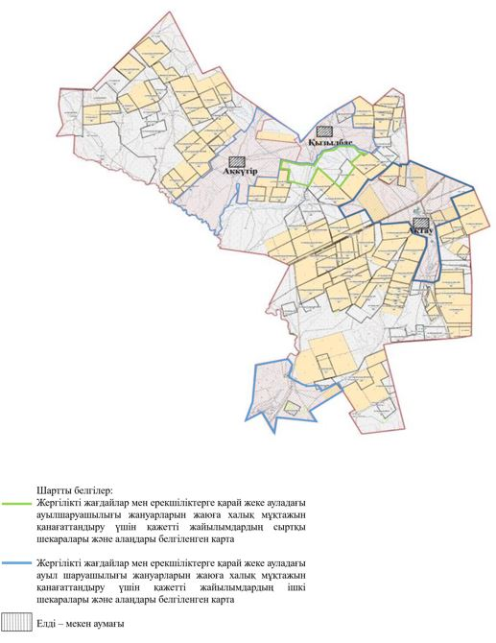

|  |  |
| --- | --- |
|  | Тасқала ауданы бойынша 2021-2022 жылдарға арналған жайылымдарды басқару және оларды пайдалану жөніндегі Жоспарға 49-қосымша |

**Жеке ауладағы ауыл шаруашылығы жануарларын жаюға халық мұқтажын қанағаттандыру үшін қажетті жайылымдардың сыртқы мен ішкі шекаралары және алаңдары белгіленген картасы Амангелді ауылдық округі**

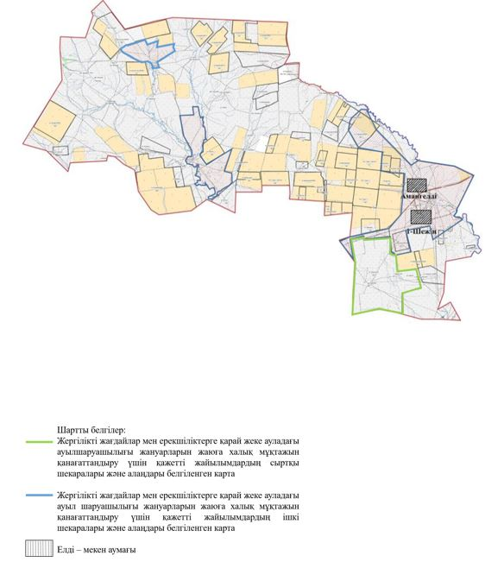

|  |  |
| --- | --- |
|  | Тасқала ауданы бойынша 2021-2022 жылдарға арналған жайылымдарды басқару және оларды пайдалану жөніндегі Жоспарға 50-қосымша |

**Жеке ауладағы ауыл шаруашылығы жануарларын жаюға халық мұқтажын қанағаттандыру үшін қажетті жайылымдардың сыртқы мен ішкі шекаралары және алаңдары белгіленген картасы Достық ауылдық округі**

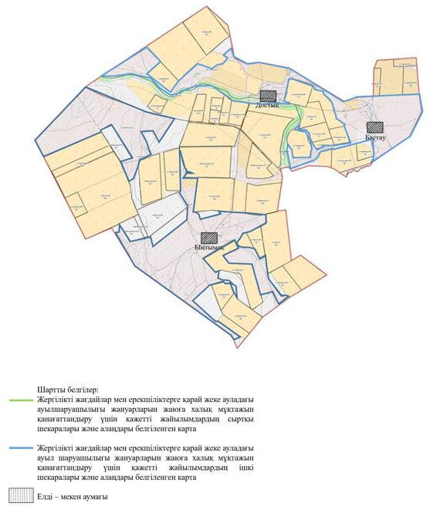

|  |  |
| --- | --- |
|  | Тасқала ауданы бойынша 2021-2022 жылдарға арналған жайылымдарды басқару және оларды пайдалану жөніндегі Жоспарға 51-қосымша |

**Жеке ауладағы ауыл шаруашылығы жануарларын жаюға халық мұқтажын қанағаттандыру үшін қажетті жайылымдардың сыртқы мен ішкі шекаралары және алаңдары белгіленген картасы Қазақстан ауылдық округі**

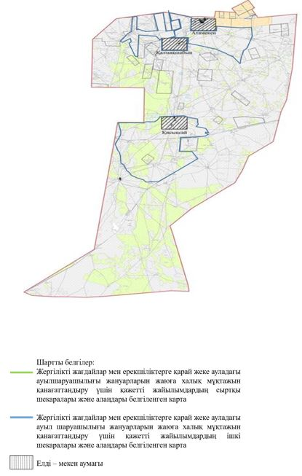

|  |  |
| --- | --- |
|  | Тасқала ауданы бойынша 2021-2022 жылдарға арналған жайылымдарды басқару және оларды пайдалану жөніндегі Жоспарға 52-қосымша |

**Жеке ауладағы ауыл шаруашылығы жануарларын жаюға халық мұқтажын қанағаттандыру үшін қажетті жайылымдардың сыртқы мен ішкі шекаралары және алаңдары белгіленген картасы Қосшы ауылдық округі**

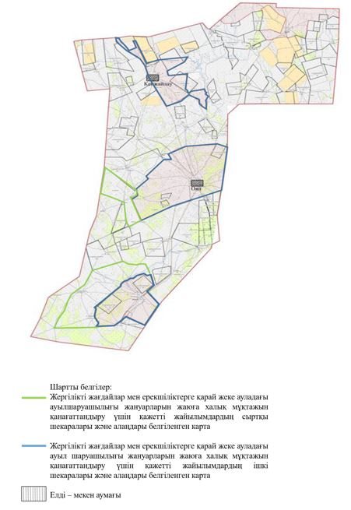

|  |  |
| --- | --- |
|  | Тасқала ауданы бойынша 2021-2022 жылдарға арналған жайылымдарды басқару және оларды пайдалану жөніндегі Жоспарға 53-қосымша |

**Жеке ауладағы ауыл шаруашылығы жануарларын жаюға халық мұқтажын қанағаттандыру үшін қажетті жайылымдардың сыртқы мен ішкі шекаралары және алаңдары белгіленген картасы Мерей ауылдық округі**

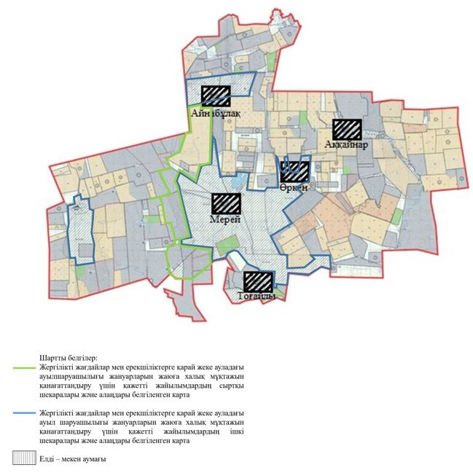

|  |  |
| --- | --- |
|  | Тасқала ауданы бойынша 2021-2022 жылдарға арналған жайылымдарды басқару және оларды пайдалану жөніндегі Жоспарға 54-қосымша |

**Жеке ауладағы ауыл шаруашылығы жануарларын жаюға халық мұқтажын қанағаттандыру үшін қажетті жайылымдардың сыртқы мен ішкі шекаралары және алаңдары белгіленген картасы Мереке ауылдық округі**

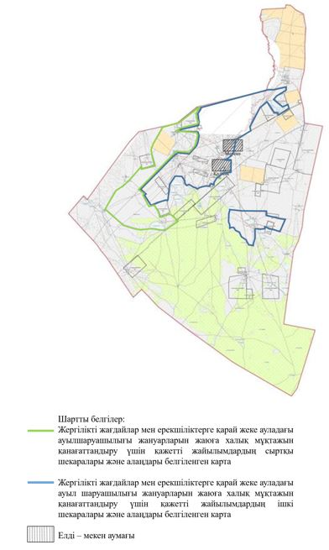

|  |  |
| --- | --- |
|  | Тасқала ауданы бойынша 2021-2022 жылдарға арналған жайылымдарды басқару және оларды пайдалану жөніндегі Жоспарға 55-қосымша |

**Жеке ауладағы ауыл шаруашылығы жануарларын жаюға халық мұқтажын қанағаттандыру үшін қажетті жайылымдардың сыртқы мен ішкі шекаралары және алаңдары белгіленген картасы Тасқала ауылдық округі**

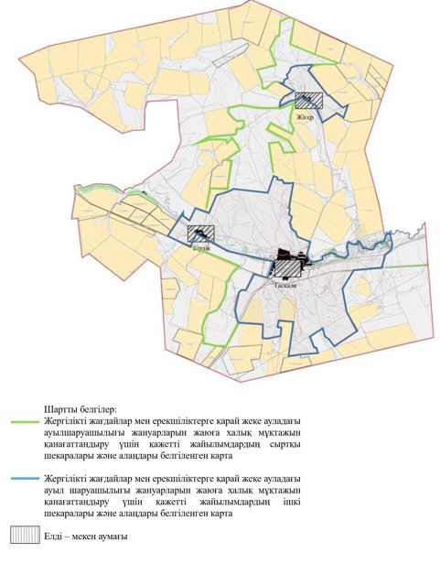

|  |  |
| --- | --- |
|  | Тасқала ауданы бойынша 2021-2022 жылдарға арналған жайылымдарды басқару және оларды пайдалану жөніндегі Жоспарға 56-қосымша |

**Жеке ауладағы ауыл шаруашылығы жануарларын жаюға халық мұқтажын қанағаттандыру үшін қажетті жайылымдардың сыртқы мен ішкі шекаралары және алаңдары белгіленген картасы Шежін ауылдық округі**

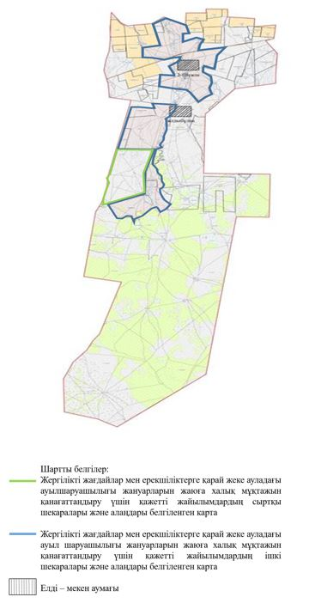

© 2012. Қазақстан Республикасы Әділет министрлігінің «Қазақстан Республикасының Заңнама және құқықтық ақпарат институты» ШЖҚ РМК